

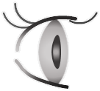



当院では・・・
〇職員は検温等の健康管理、マスク着用、
手指消毒を遵守しております。
〇受付での感染防御対策、共有部分の消毒、
換気などを適時、適切に実施しております。
〇検査の手順を変更、又は予約をするなどして
感染予防に努めております。
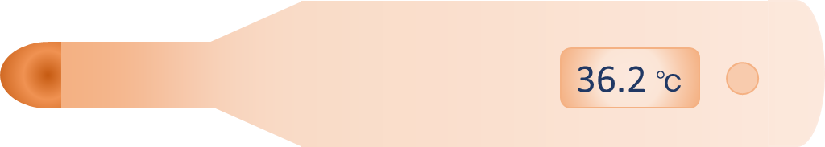

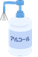
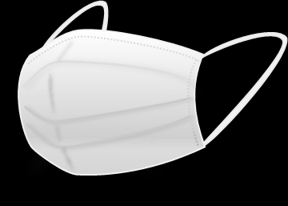

施設名：
当会は皆さまの眼の健康を、全力で安全にサポートします。

一般社団法人 大阪府眼科医会

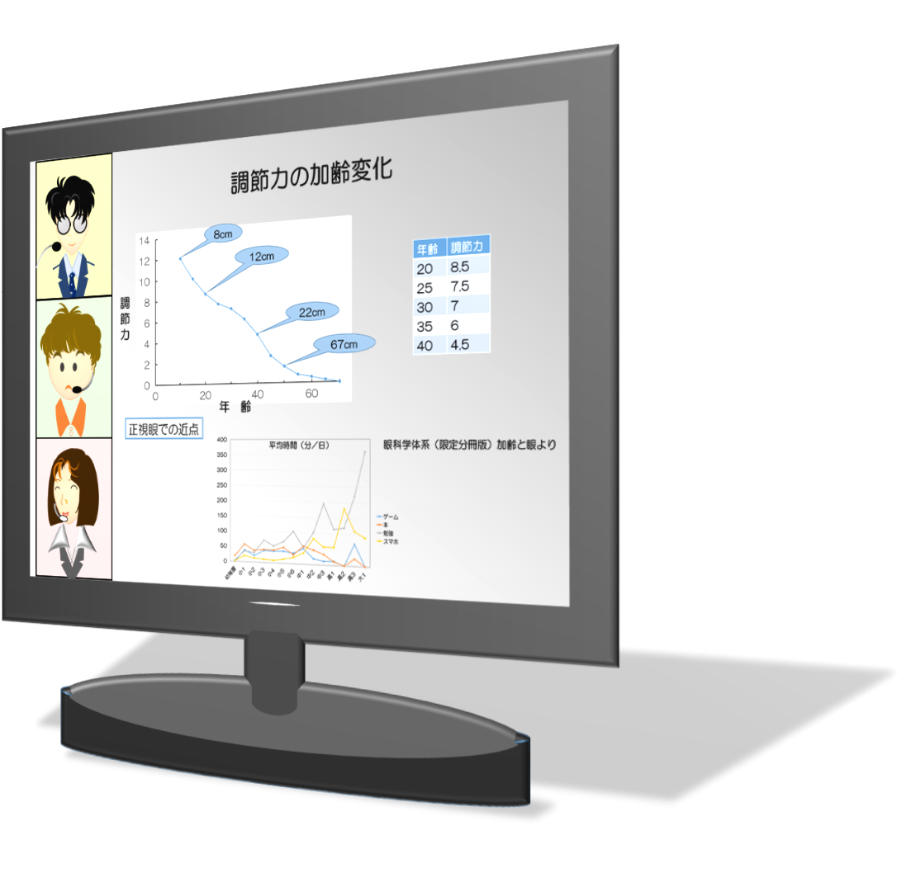

当院では・・・
〇職員は検温等の健康管理、マスク着用、
手指消毒を遵守しております。
〇受付での感染防御対策、共有部分の消毒、
換気などを適時、適切に実施しております。
〇検査の手順を変更、又は予約をするなどして
感染予防に努めております。

施設名：

当会は皆さまの眼の健康を、全力で安全にサポートします。

一般社団法人 大阪府眼科医会

